Проект на тему «Активные дошколята – здоровые ребята!»
Подготовила: Федосеева Наталья Дмитриевна
воспитатель МДОАУ №3 г. Новокубанска
Введение.
Здоровый человек – это физически и психологически развитый человек, организм которого легко адаптируется к социальным и внешним условиям окружающего мира, проявляя определённый уровень физической и умственной работоспособности. А здоровые дети – это активные, жизнерадостные, легко вступающие в диалог и игру со сверстниками, взрослыми. Это ребята, стремящиеся под руководством взрослого, будь то родитель или воспитатель в дошкольном учреждении, всесторонне развиваться, строить планы и достигать успехов в важном для них деле. И следуя народной мудрости: «Чтобы сделать ребёнка умным и рассудительным, сделайте его крепким и здоровым!», я пригласила родителей своей группы поучаствовать в проекте «Активные дошколята – здоровые ребята!» для укрепления детского здоровья.
Актуальность. Воспитание дошкольников в настоящее время нацелено на гармоничное развитие личности, развитие устойчивости к неблагоприятным воздействиям и приспосабливаемость растущего человека в условиях огромной неясности и мгновенных изменений во всех областях жизнедеятельности. Значимость здоровья закладывается в таких направления воспитания, как физическое и профилактическое, актуальными задачами которого становятся: заинтересованность детей в ежедневной подвижной деятельности с помощью яркого, необычного игрового оборудования, овладение умений и навыками самостоятельной манипуляции ими, с учетом возрастных особенностей.
В нынешнем современном мире дети большую половину дня сидят у телевизоров, компьютеров, смартфонов, за столами. И вот только в детских учреждениях стараются повысить или разнообразить двигательную активность детей с целью систематизации развивающих, оздоравливающих и воспитательных задач, заботы о сохранении и укреплении здоровья. Здесь физкультурные занятия выступают ведущей формой повышения детской двигательной активности. Для того чтобы развить и повысить интерес к подвижной деятельности, не только за физкультурных занятиях, но и во время организации свободной деятельности детей - немаловажно внесение новых пособий или обновление старого игрового оборудования в зоне физкультуры и спорта. Вот как раз для этого и подходит использование нестандартного спортивного игрового оборудования, изготовленного из подручного, бросового материала: крышек от бутылок, футляров от киндер-сюрпризов, пластиковых бутылок, старых ниток и ткани, трубочек для сока и т.д. Оно позволяет внести элемент необычности, занимательности, многофункциональности и вызывает у детей интерес и желание играть. Нестандартное оборудование дополнительно побуждает заниматься физкультурно-оздоровительной работой и никогда не бывает лишним и скучным!
Проблема: современные дети ограничены в движении, что приводит к снижению силы и работоспособности мускулатуры, нарушение функции организма, ослабление иммунитета, повышение утомляемости детского организма. Необходимо разнообразить спортивно-оздоровительную работу с детьми и повысить их двигательную активность.
Вид проекта: практико–ориентированный.
По содержанию: социально – педагогический.
Назначение проекта: работа над данным проектом предполагает эффективные формы взаимодействия детского учреждения и семьи по формированию потребности детей в здоровом образе жизни. Сформулированы основные направления, цель и задачи, а также план действий по их реализации. Проект направлен на осознанное отношение к детскому здоровью родителей и воспитателей группы, а также видимую связь подвижности с оздоравливанием детского коллектива.
Гипотеза: использование нестандартного оборудования в учебно-воспитательном процессе в ДОУ позволит улучшить уровень двигательной активности детей и может представляться, как одно из действенных средств сохранения здоровья детей, пополнения двигательного опыта, нарастания творческого и познавательного потенциала.
Цель: обогащение спортивно – оздоровительной среды посредством изготовления нестандартного спортивного оборудования.
Задачи:
- вырабатывать двигательные умения и навыки;
- приложить усилия к понимаю детей о важности подвижных игр для роста и укрепления здоровья;
- развивать творчество, фантазию при изготовлении нетрадиционного оборудования;
- стремление следовать правилам игры;
- вызвать желание и интерес у детей к использованию нетрадиционного оборудования на физкультурных занятиях и в свободных видах деятельности.
Участники проекта: дети 4-5 лет, воспитатели, родители.
Срок реализации проекта: август – декабрь 2021г.
Этапы реализации проекта:
Подготовительный этап (август 2021.):
Диагностика физического развития детей группы в начале проекта с целью установления количества детей с низким уровнем развития;
Анкетирование родителей;
Обнаружение интереса к изделиям из бросового материала;
Подбор и изучение материала о влиянии нестандартного игрового оборудования на физическую активность детей.
Практический этап (сентябрь – 1-я неделя декабря 2021 г.):
Составление картотеки игр и упражнений с тренажёрами, выполненными своими руками из использованного материала;
Создание нестандартного игрового оборудования с совместными усилиями с родителями;
Составление конспектов физкультчасов, динамических пауз;
Осуществление намеченных образовательно-оздоровительных и воспитательных мероприятий с использованием нестандартного оборудования.
Заключительный этап (2-4 недели декабря 2021 г.):
Итоговая диагностика, анализ;
Презентация опыта по итогам реализации проекта на педагогическом совете ДОУ.
Предполагаемые результаты:
Для детей:
- приобретение двигательных навыков;
- желание больше двигаться, вести подвижный образ жизни;
- особый интерес к коллективной игры, умение действовать со сверстниками сообща;
- уважение и вера в себя, самоконтроль;
- владение собой и ответственный подход к увлекательному и полезному занятию, игре;
- усвоение и применение умений, навыков использования нестандартного оборудования в самостоятельной игровой деятельности;
- умение сохранить и продлить существование данного игрового оборудования в спортивном уголке группы.
Для родителей:
- Мобилизация родителей к пополнению предметно-развивающей среды группы;
- Рост интереса к оздаравливанию и работе по повышению двигательной активности детей.
Для педагога:
- Наращивание собственного опыта в использовании нестандартного оборудования на физкультурных занятиях с детьми и в других видах деятельности.
- Обогащение пространственной среды группы, путем изготовления нового нестандартного оборудования, помогающего полноценному физическому развитию детей;
- Достижение успеха в реализации проекта;
- Подытоживание и популяризация опыта работы с коллегами, с целью мотивации по применению этого игрового оборудования в работе с детьми.
План реализации проекта:

№ п/п | Виды деятельности | Содержание | Время проведения
1 | Установление количества детей с низким уровнем физического развития.  Обсуждение значимости необычного игрового инвентаря на активность детей. | Диагностика физического развития детей группы  Анкетирование родителей. | Август 2021г.
2 | Разработка картотеки предметов оборудования, которое планируется изготовить. | Составление перечня тренажёров с подробным описанием: назначение и материал. | Сентябрь 2021г.
3 | Отбор необходимых предметов, материалов, инструментов для производства нестандартного инвентаря. | Отбор необходимых предметов, материалов, инструментов для производства нестандартного инвентаря. | Октябрь 2021г.
4 | Совместное с родителями воспитанников группы и педагогами изготовление оборудования. | Создание тренажеров, игрового инвентаря. | Ноябрь 2021г.
5 | Подбор и оформление картотеки игр и упражнений для детей с использованием нестандартного оборудования. | Оформление картотеки игр и упражнений для детей | 1 неделя декабря 2021г.
6 | Итоговая диагностика.  Оценка проделанной работы и выступление на педагогическом совете в ДОУ. | На родительском собрании родители с детьми презентуют смастеренный тренажер или атрибут для подвижной игры. Презентация опыта по итогам реализации проекта. | 2-4 недели декабря 2021г.

Продукт проектной деятельности:
- Анкета для родителей «Активность Вашего ребенка».
- Список предметов с описанием.
- Картотека игр и упражнений для детей с использованием нестандартного оборудования.
- Нестандартное оборудование.
- Мультимедийная и видеопрезентация опыта.
Вывод:
В ходе реализации проекта была пополнена предметно-развивающая среда группы новым необычным, ярким игровым оборудованием, выполненным из бросового материала. Такое спортивное оборудование не купишь ни в одном магазине. Упражнения с ним значительно повысили у детей интерес к занятиям физкультурой, разнообразили спортивно – оздоровительную работу, направленную на формирование здорового образа жизни. Оказав помощь в изготовлении нестандартного оборудования, родители показали свое неравнодушие к проблеме малоактивности детей, обеспокоенность об их здоровье и их всестороннем развитии. А дети с восхищением смотрели на оборудование, изготовленное из футляра недавно съеденного шоколадного яйца или пластиковой бутылки от выпитого полезного молочного напитка или сока. В процессе манипулирований с таким игровым оборудованием, поднимается эмоциональный настрой у детей, увеличивается объём двигательной нагрузки, приводящие к физическому, психическому и эмоциональному благополучию.
Заключение.
В заключении хочу отметить, что нестандартное оборудование помогает обогатить условия для двигательной активности детей. Необычный инвентарь привлекает ребят. Они занимаются с большим интересом и желанием, получают положительный заряд на целый день! Ребята показывают высокие результаты двигательных умений и навыков на физкультурных занятиях и применяют полученный опыт в свободной игровой деятельности.

Уровень физического развития детей на начало проекта:
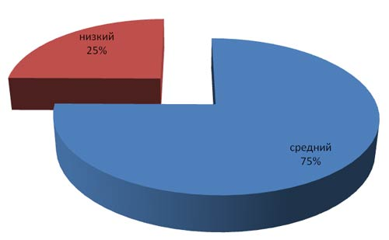
Уровень физического развития детей в конце проекта:

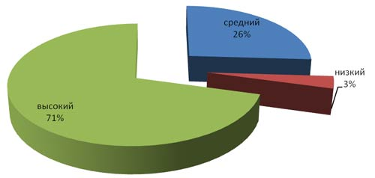

Приложение №1
Список предметов с описанием:
- Коррегирующая дорожка «Змейка»
Материал: кусочки разноцветной ткани, поролон
Назначение: гимнастика пробуждения после сна
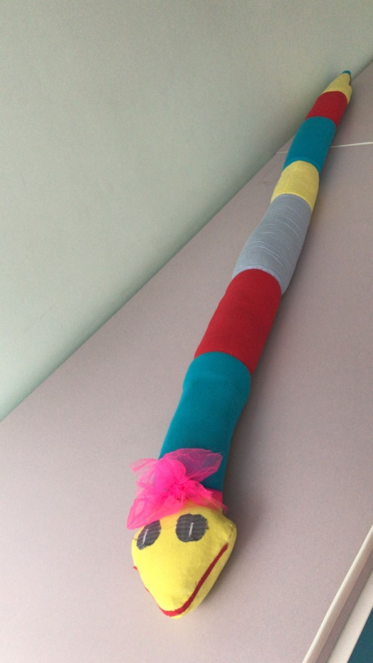
- Тренажёр «Моталочки»
Материал: деревянные палочки, нитки, футляры от киндер-сюрприза, декоративные украшения
Назначение: тренировка мелкой моторики пальцев рук, соревновательные игры.
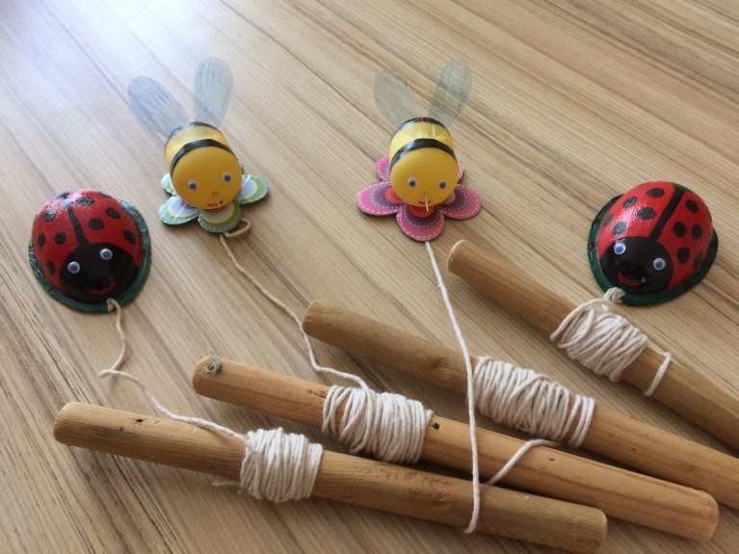
- Тренажёр «Кольцо»
Назначение: развитие равновесия, в игре «Кольцебросс» - развитие глазомера, ловкости, внимания
Материал: футляры от киндер-сюрприза, проволока
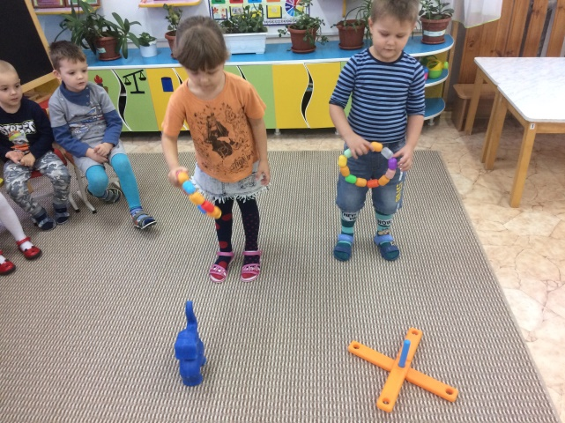

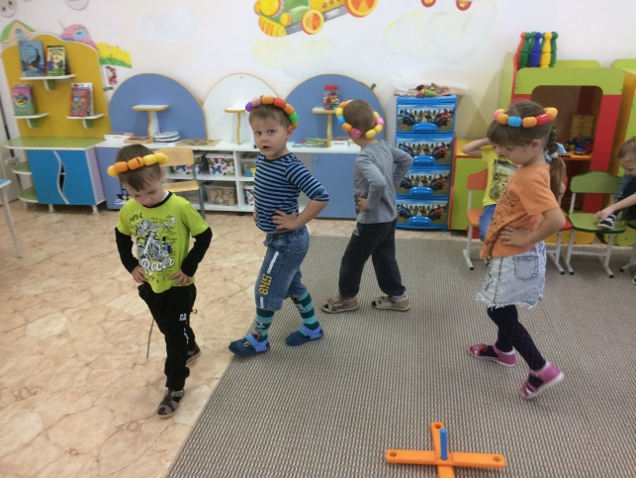

- Тренажёр «Бильбоке»
Назначение: развитие ловкости, сноровки, меткости, выдержки.
Материал: футляры от киндер-сюрприза, капроновая нитка, пластиковые бутылки объёмом 1,5 л.
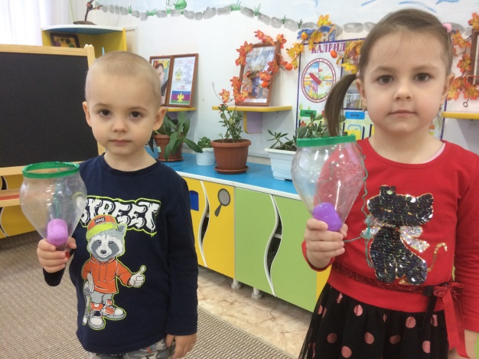

- Тренажёр «Обруч»
Назначение: совершенствование умения совершать прыжки вперёд и назад на двух ногах
Материал: пробки от пластиковых бутылок, шнур
- «Кегли-малышки»
Назначение: соревновательные игры
Материал: пластиковые бутылки объёмом 1 л., самоклеющая бумага.
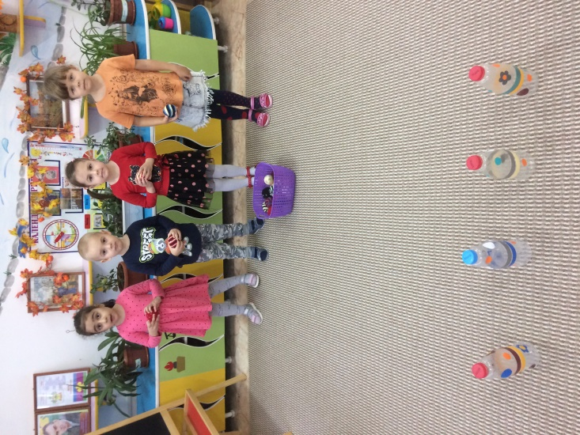
- «Варежки - липучки»
Назначение: развитие ловкости, глазомера
Материал: ткань, липучки, вязальные нитки, синтепон.
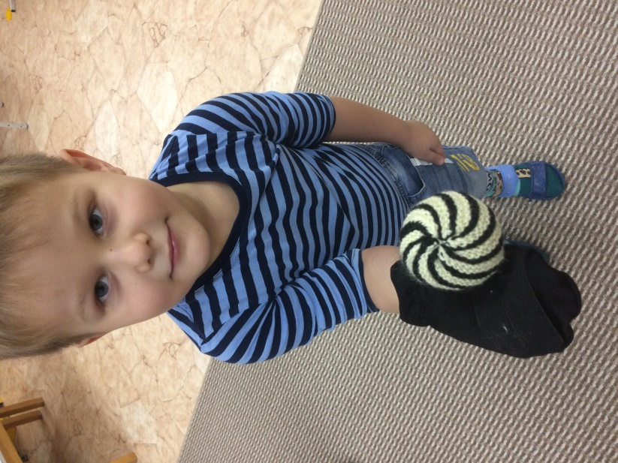

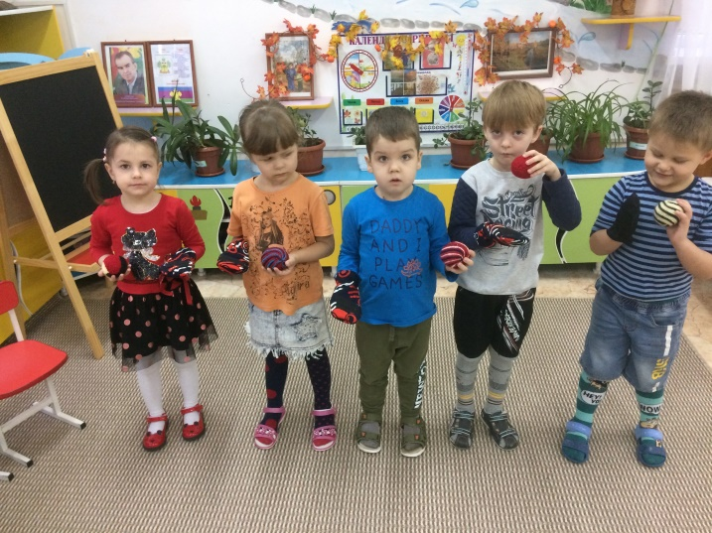
- «Волшебные ведёрки»
Назначение: развитие меткости, умения попадания в цель
Материал: пластиковые бутылки объёмом 5 л., самоклеющая бумага
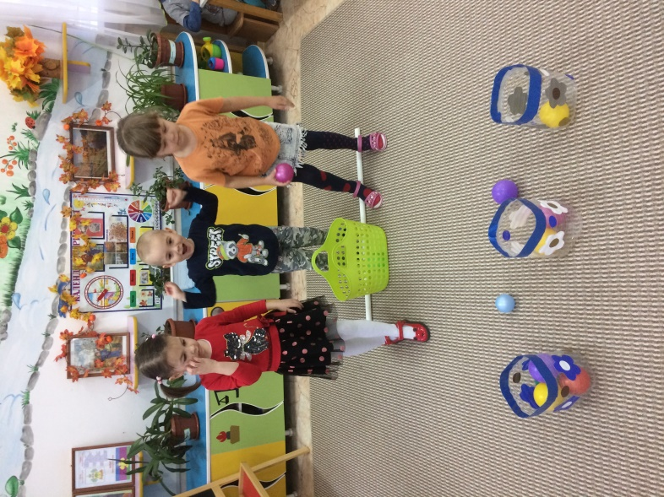
- «Радужный ковёр»
Назначение: атрибут для подвижных игр, создание атмосферы радости среди сверстников, воспитание дружеских отношений в детском коллективе, развивает координацию движений, быстроту реакции.
Материал: ткань плащёвка оксфорд разных цветов, тесьма.
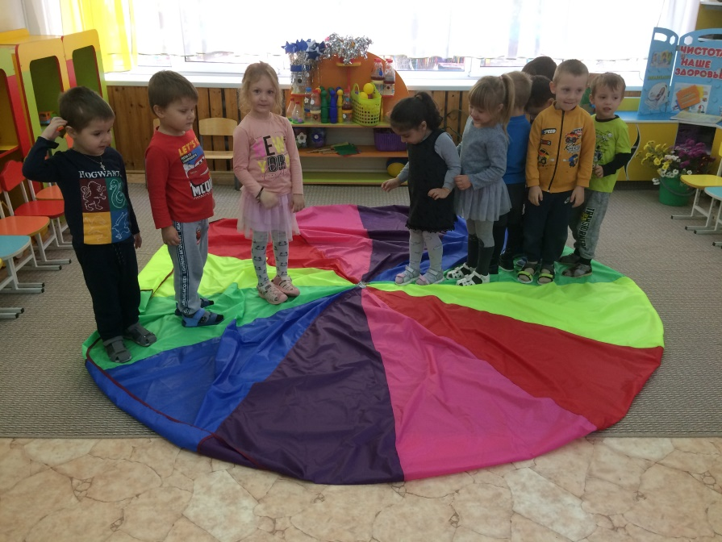

Приложение №2
Анкета для родителей:
«Двигательная активность вашего ребёнка»
- Как вы считаете насколько ваш ребенок активен в течение дня? (малоактивный, активный, очень активный) _____________________________
- Как вы добираетесь с ребенком утром в детский сад? (пешком, на автомобиле)
- С какой регулярностью Вы в семье уделяете внимание физическому воспитанию? (регулярно, в выходные дни, никогда)_______________________
- Посещает ли Ваш ребенок дополнительные занятия по физической подготовке? (да. нет) ________________________________________________
- Что мешает Вам и вашему ребёнку активно заниматься спортом? (состояние здоровья, недостаток времени, другое) __________________________________
- Каковы источники Ваших знаний о физическом воспитании ребёнка? (личный опыт, телевидение или интернет, специалисты ДОУ, не интересуюсь) _______
- Как вы оцениваете работу по физическому воспитанию вашего ребёнка специалистами в ДОУ? (отлично, хорошо, удовлетворительно, неудовлетворительно) ________________________________________________

Ссылка на видеоматериал «Нестандартное спортивное оборудование для развития двигательной активности детей»:
https://www.youtube.com/watch?v=-0dJsmqWzO8
https://youtu.be/-0dJsmqWzO8

